Муниципальное казенное учреждение культуры
Тайтурский культурно-спортивный комплекс
Клуб д Кочерикова
«Как на Руси с коррупцией боролись»

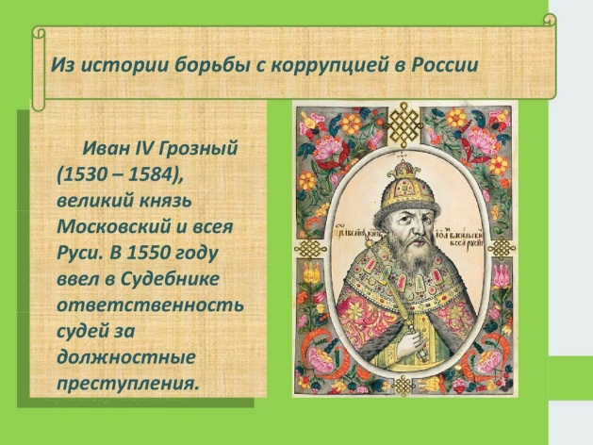
С целью создания антикоррупционной атмосферы в обществе, предупреждения коррупционного поведения граждан, формирования антикоррупционной устойчивости личности накануне Международного дня борьбы с коррупцией , 8 декабря 2020г, специалистом Клуба д. Кочерикова на информационной площадке в соц. сетях была проведена тематическая программа «Как на Руси с коррупцией боролись». Для просмотра зрителям был предложен видео ролик с историей борьбы с коррупцией в России, чтобы познакомить и расширить представления граждан о коррупции, и ее различных формах проявления. С целью профилактики асоциального поведения, осознанию важности таких понятий как соблюдение закона, незапятнанная репутация и необходимость борьбы с коррупцией, наносящей вред государственным устоям и растлевающей человеческую личность, вызвав негативное отношение к коррупции как к явлению, чтобы сформировать у граждан правовое самосознание, способствовать осознанию важности соблюдения закона. Охват -23 чел
Е. Пиндичук
Специалист Клуба д. Кочерикова

